КАМЕРТОН

Газета ДМШ № 6
ноябрь-декабрь 2017 г.

«СКАЗКА НА НОЧЬ».
В Мордовской республиканской детской библиотеке 3 ноября, в рамках Всероссийской культурно-образовательной акции «Ночь искусств» прошло библио-шоу по-домашнему «Сказка на ночь». Активное участие в этом мероприятии приняли учащиеся и преподаватель ДМШ №6. Открытие началось под звуки скрипки. Гостей приветствовал ансамбль скрипачей младших классов под руководством Мякушиной Т.В.
В программу вошла демонстрация анимационных фильмов, конкурс «Угадай мелодию: для тех, кто не любит скрипку», встреча со старой пластинкой «Маленькие хитрости больших композиторов», виртуальная блиц-экскурсия «Все музеи Саранска», открытые просмотры книг «Моя книга хороша, а у соседа лучше». Скрипичная музыка звучала почти на протяжении всего шоу. В исполнении преподавателя Мякушиной Т. В. прозвучали произведения различных жанров: романсы, вальсы, мелодии.
Гостями этого увлекательного и интересного мероприятия стали также детский хореографический коллектив и Республиканский театр кукол. Ребята с удовольствием смотрели спектакль «Мапа» и красочное выступление детских танцев.
В завершении было награждение победителей республиканского конкурса творческих работ «В мире рассказов Эдуарда Успенского, а также участников мероприятия. Очень хорошее впечатление осталось в душе у всех гостей от этой «Ночной сказки».
«С флейтой вокруг света:
Ночь искусств в краеведческом музее».
4 ноября по всей России прошли мероприятия, посвящённые Ночи искусств. В недавно открывшемся здании объединённого краеведческого музея была представлена обширная культурная программа, включавшая в себя интерактивные экскурсии, выставки ремёсел, ярмарку украшений, сладкие подарки, фотовыставки и многое другое.
Одним из музыкальных представлений стала программа «С флейтой вокруг света», представленная при участии преподавателя ДМШ №6 Рогожина А. Ю. и артиста театра им. И. М. Яушева Лаптуна А. В. Концертмейстерами были педагоги школы Березина О.М., Космачёва Т.В., а также концертмейстер хореографической школы Харитонова К. А.
В программе прозвучали мелодии разных народов и стран, которые были тепло встречены публикой. Кроме того, слушатели смогли познакомиться с флейтами народов мира — кеной, панфлейтой, вистлом. Впервые в Мордовии прозвучали сочинения белорусского композитора Игоря Мангушева и испанца Педро Иттуральде. Также в программе концерта оказались композиции американцев Джереми Соула и Евгения Магалифа, мексиканца Эрнесто Кортазара, аргентинца Ангела Ласалы и народные мелодии. В завершении музыканты возвратились на родину, исполнив пьесу Сергея Терханова «Алёнушка».
Ну, а Ночь искусств была далека от завершения, и по окончанию концерта слушатели спустились в фойе музея, где в это время проходили конкурсы и мастер-классы.
VII Республиканский фестиваль молодых музыкантов «Посвящение»
23-24 ноября 2017 г. в СМУ им. Л. П. Кирюкова проходил VII Республиканский фестиваль молодых музыкантов «Посвящение» памяти композиторов Мордовии. Всем ученикам и их наставникам пожелаем дальнейших творческих успехов и новых побед!
Номинация «Фортепиано»
Звание «Лауреат»
Кириллова Софья, преподаватель Заслуженный работник культуры РМ Скворцова Е. В.
Щемерова Елизавета, преподаватель Заслуженный работник культуры РМ Пелагеина Т. С.
Звание «Дипломант»
Поросенкова Ольга, преподаватель Березина О. М. Селякина Дарья, преподаватель Дьякова С. О.
Саттарова Софья, преподаватель Учайкина Г. А.
Тюгаева Виктория, преподаватель Черная Т. М.
Окунева Анна, преподаватель Каштанова И. А.
Номинация «Фортепиано»
Ансамбль
Звание «Лауреат»
Торбеева Александра, Никитина Анастасия, преподаватель Заслуженный работник культуры РМ Скворцова Е. В., преподаватель Куликовская Т. Т.
Тимащук Валерия, Трифонов Павел, преподаватель Заслуженный работник культуры РМ Пелагеина Т. С., преподаватель Борисова Г. М.
Цай Элина, Щепалкина Дарья, преподаватель Дьякова С. О.
Звание «Дипломант»
Гарина Екатерина, Шукаева Анастасия, преподаватель Заслуженный работник культуры РМ Скворцова Е. В., преподаватель Куликовская Т. Т.
Журавлева Анастасия, Морозова Ольга, преподаватель Руженкова Т. А.
Куреева Дарья, Митракова Ульяна, преподаватель Жданова С. Н.
Поздравляем победителей!
1 декабря в СМУ им. Л. П. Кирюкова состоялся
Гала-концерт VII Республиканского фестиваля молодых музыкантов «Посвящение».
В концерте принимали участие юные музыканты, удостоившиеся звания лауреатов фестиваля.
Торбеева Александра, Никитина Анастасия, преподаватель Заслуженный работник культуры РМ Скворцова Е. В., преподаватель Куликовская Т. Т.
Тимащук Валерия, Трифонов Павел, преподаватель Заслуженный работник культуры РМ Пелагеина Т. С., преподаватель Борисова Г. М.
Новых творческих побед и достижений
ученикам и их педагогам!
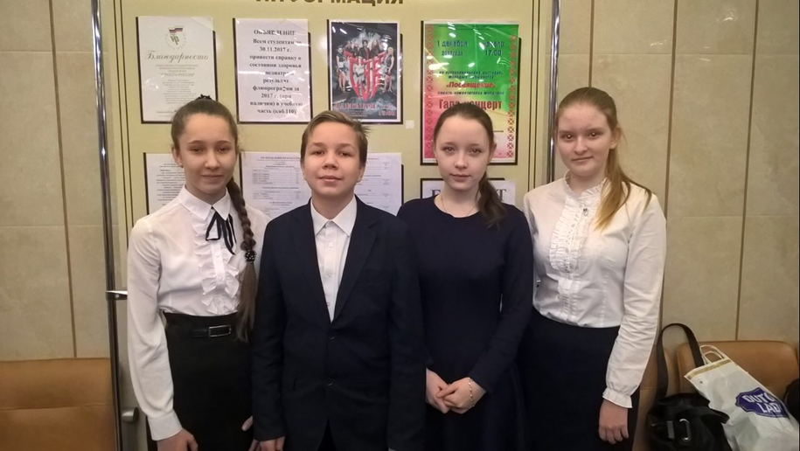

«Посвящение в юные музыканты».
5 декабря в нашей школе проходило праздничное мероприятие – вечер посвящения первоклассников в юные музыканты. По традиции, перед юными музыкантами выступили лучшие учащиеся школы, показали своё мастерство и познакомили ребят с музыкальными инструментами. Все участники концерта были одеты в костюмы героев любимых сказок, что превратило их выступления в настоящее представление. С помощью волшебного глобуса участники праздника попадали в разные сказки, и ребята с радостью узнавали их героев: сестрицу Алёнушку и братца Иванушку, Колобков, Гениального сыщика, Мери Поппинс и волка. В конце праздника каждому первокласснику вручили памятный подарок. Мы поздравляем от всей души наших первоклассников с посвящением в музыканты и желаем им любить музыку!
Наши выступления!
6 декабря, ученики нашей школы были в гостях у воспитанников Детского сада № 85.
Юные музыканты порадовали юных слушателей эффектными произведениями отечественных и зарубежных композиторов.
Верим, что подобное сотрудничество с раннего возраста приобщит ребят к музыкальному искусству, подарит новые впечатления и зажжёт идеей, научиться играть на полюбившемся инструменте, а ученики школы, получат бесценный опыт участия в концертных выступлениях.
Благодарим преподавателей подготовивших учеников к концерту.
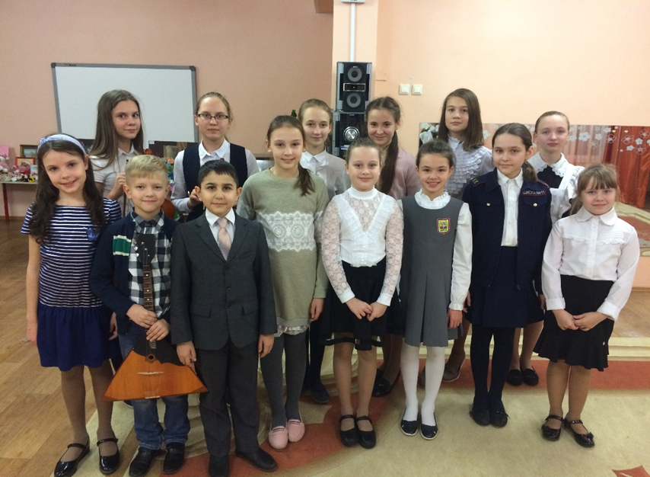

Поздравляем!
Сердечно поздравляем преподавателей школы: Руженкову Т. А., Каргину С. А., Шишкину А. В., Панфилкину Е. А., Высоцкую Е. А., Березину О. М. с днём рождения. Желаем вам здоровья, творческого вдохновения и семейного благополучия.
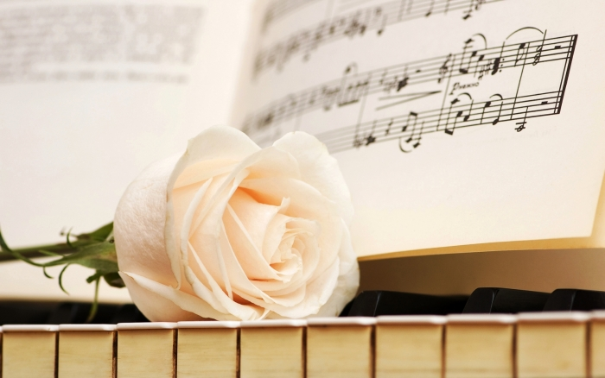

Поздравляем участников
XII Всероссийской олимпиады искусств!
10 Декабря, в концертном зале дворца культуры и искусств МГУ им. Н. П. Огарёва, прошёл ежегодный конкурс молодых исполнителей на музыкальных инструментах.
Победителями и призёрами стали:
В номинации «Сольное фортепиано» 5-8 лет
I место – Торбеева Полина, преподаватель: Куликовская Т. Т.
II место – Егоров Василий, преподаватель: Байбикова В. С.
III место – Тюрина Яна, преподаватель Щемерова Л. Г.
III место – Носова Евгения, преподаватель: Учайкина Г. А.
III место – Сатарова Алевтина, преподаватель: Учайкина Г. А.

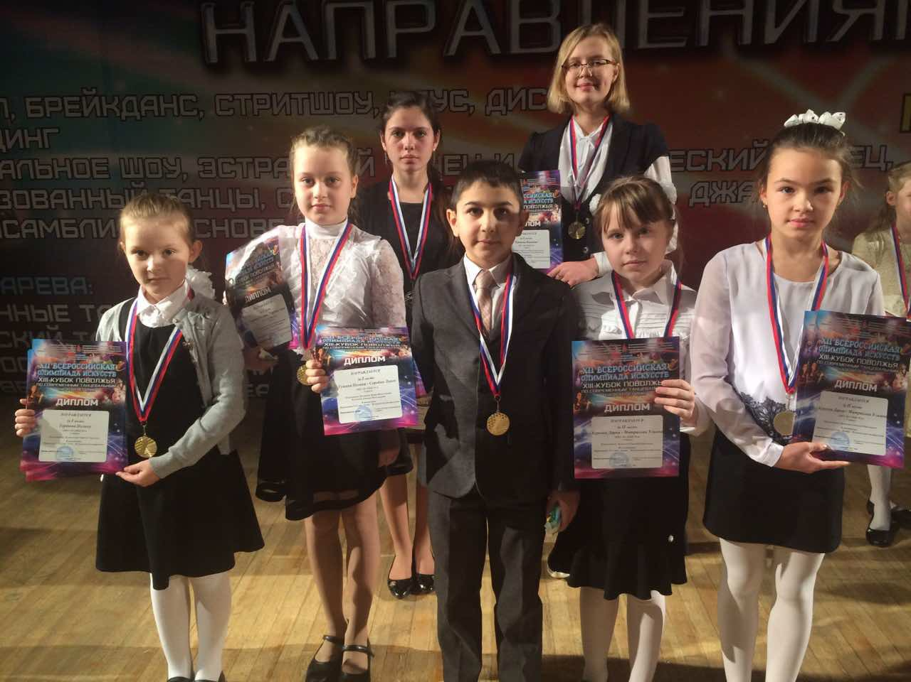
В номинации «Сольное фортепиано» 12-15 лет:
II место – Муртазина Карина, преподаватель: Заслуженный работник культуры РМ Скворцова Е. В.
В номинации «Фортепианный дуэт» 9-11 лет:
I место – Гущина Полина, Серобян Левон, преподаватель: Космачева И. В., Космачева Т. В.
II место – Куреева Дарья, Митракова Ульяна, преподаватель: Жданова С. Н.
В номинации «Фортепианный дуэт» 12-15 лет:
II место – Цай Элина, Щипалкина Дарья, преподаватель: Дьякова С. О.
Уважаемые преподаватели, поздравляем вас с наступающим
Новым годом!
Пусть Новый Год звездой счастливой
Войдет в семейный Ваш уют,
Со старым годом торопливо
Пускай невзгоды все уйдут!
Пусть каждый день теплом согреет
И много счастья принесет,
И все сомнения развеет
Пришедший в полночь Новый Год!

Газету подготовили и выпустили Космачева И. В. и Космачева Т. В.

